**确定屏幕分辨率**

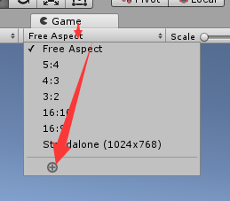

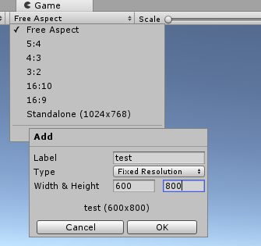

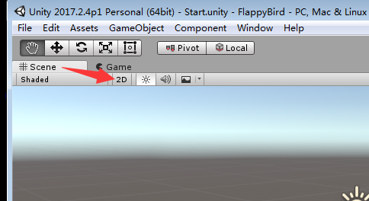

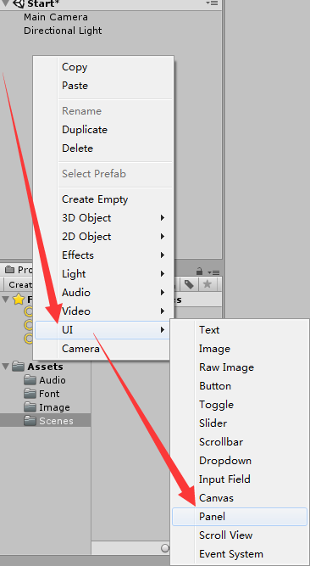

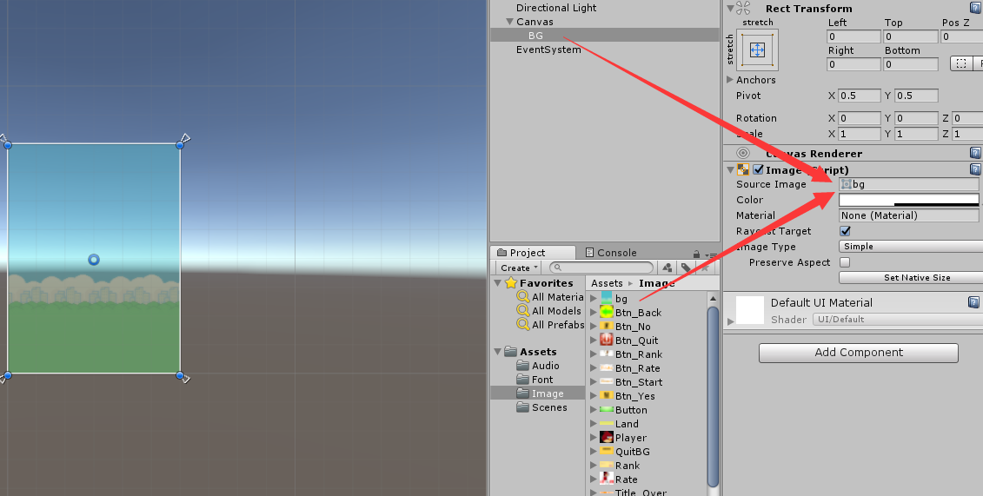

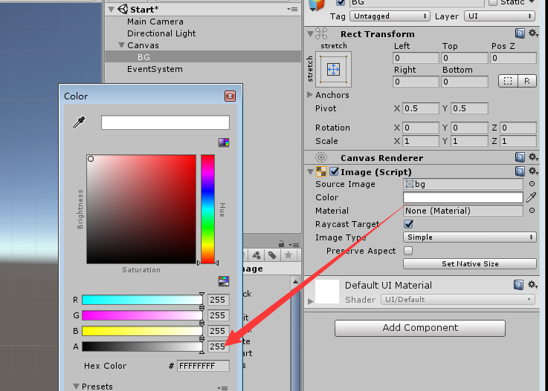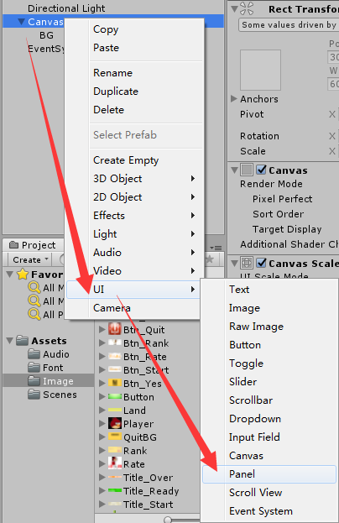

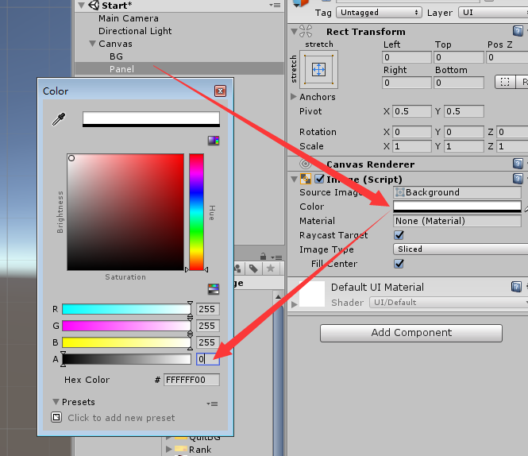

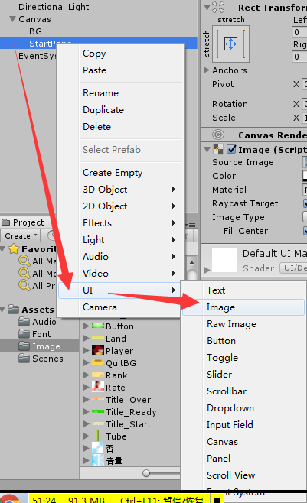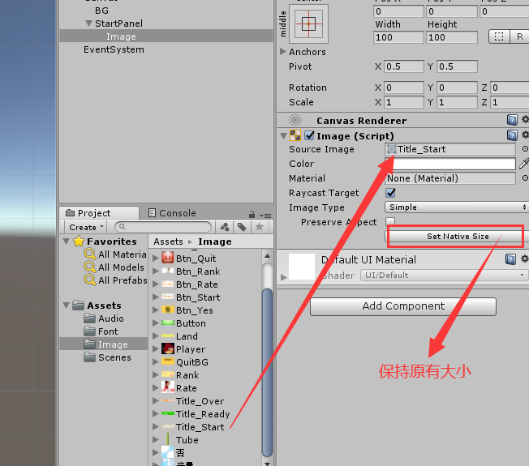

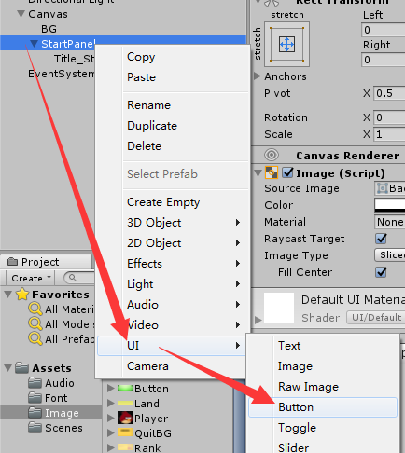

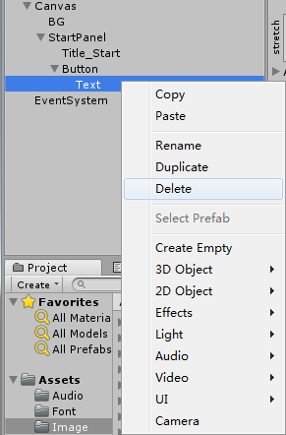

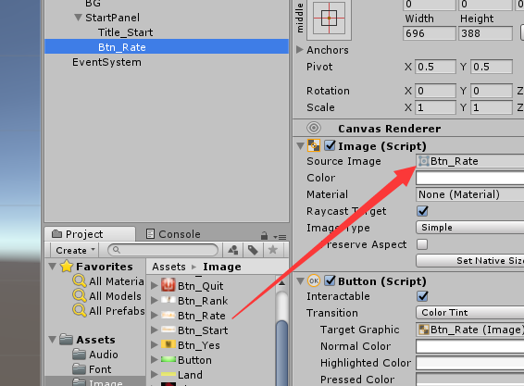

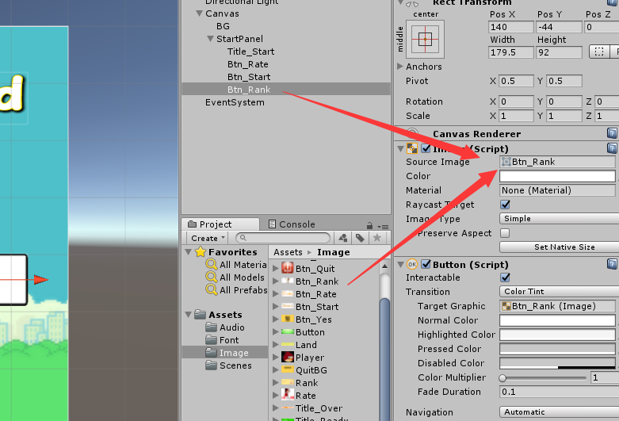

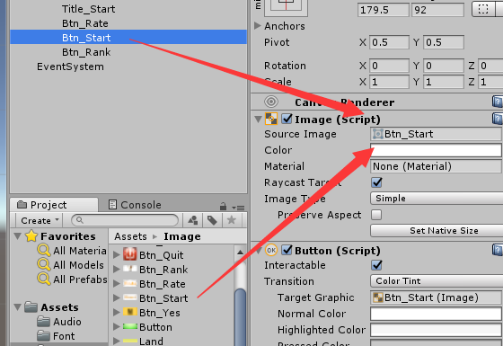

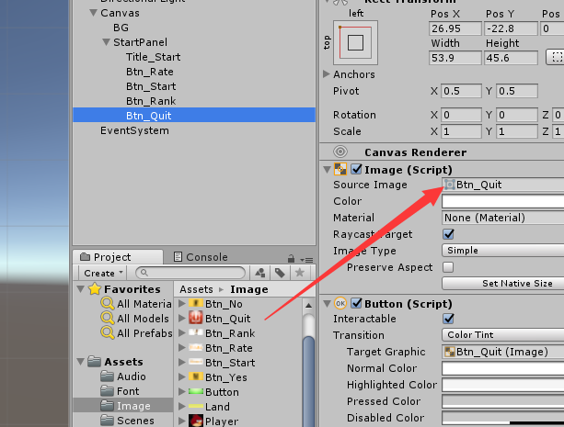

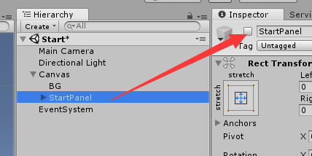

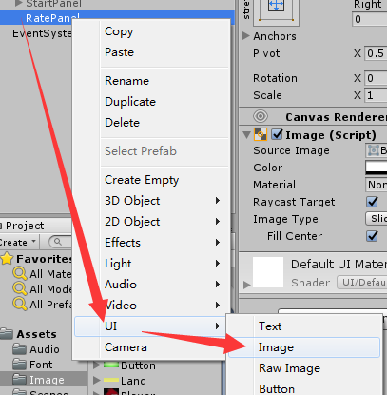

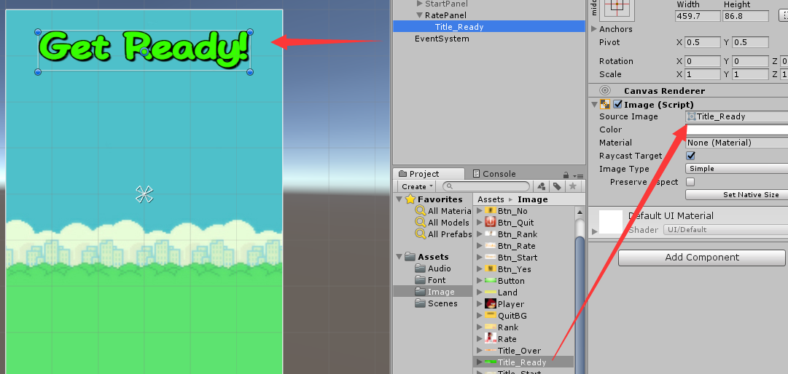

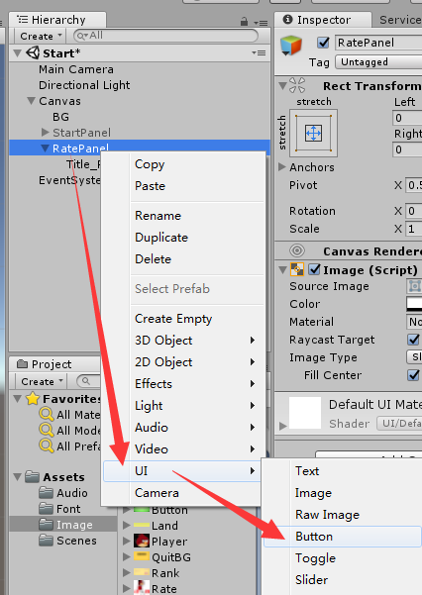

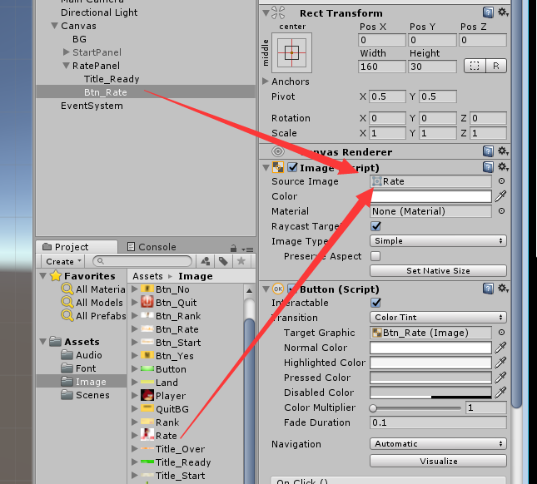

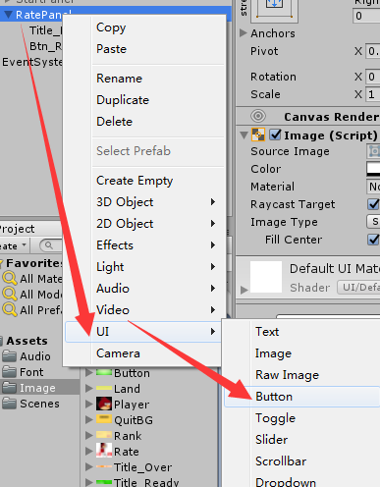

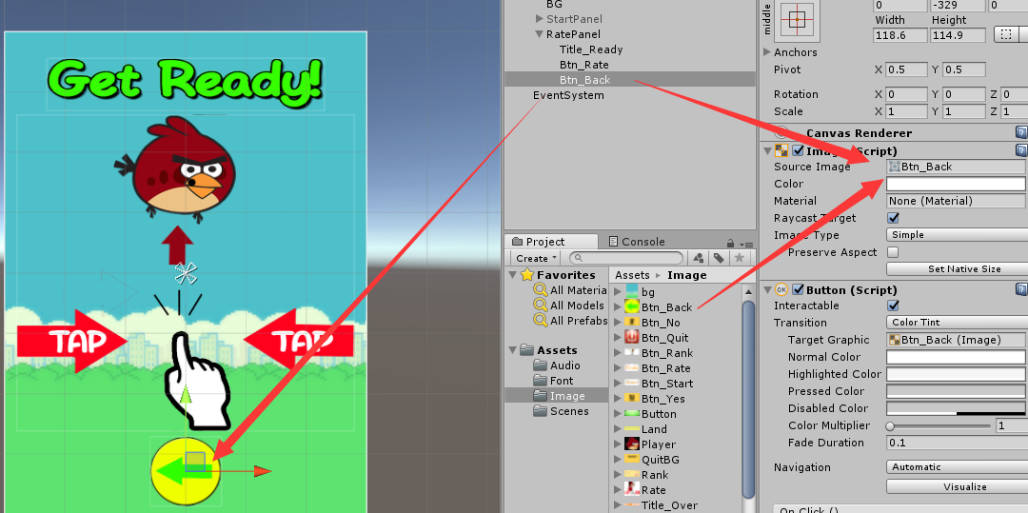

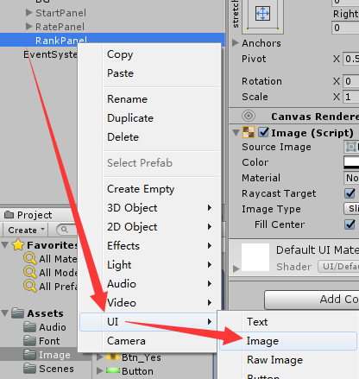

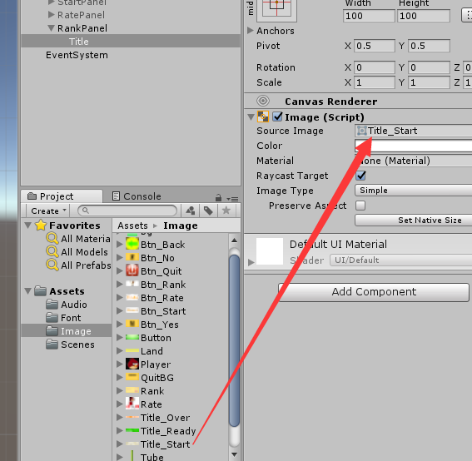

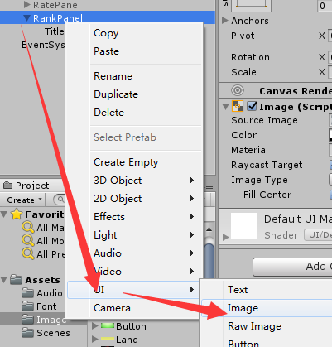

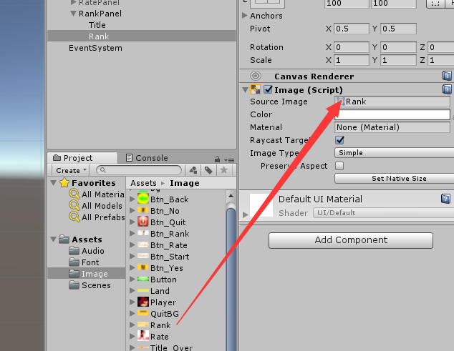

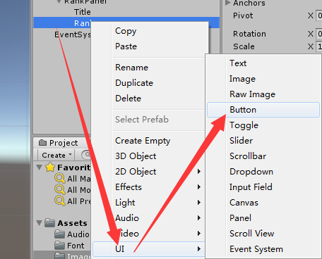

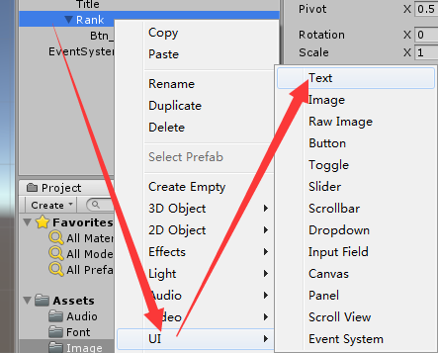

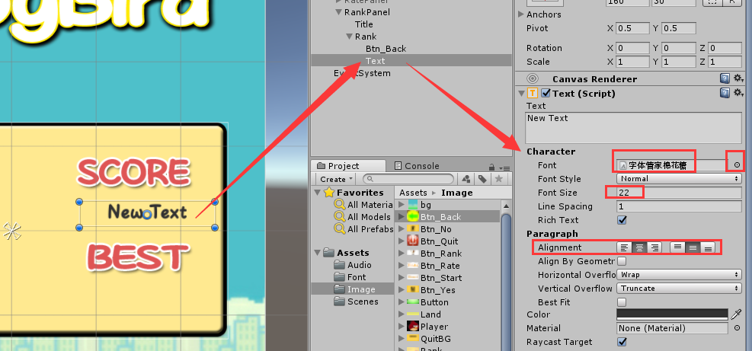

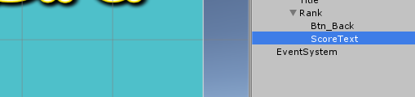

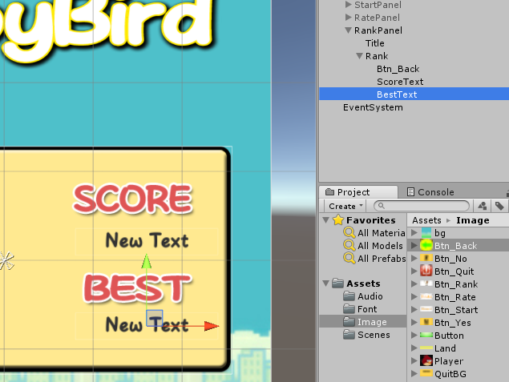

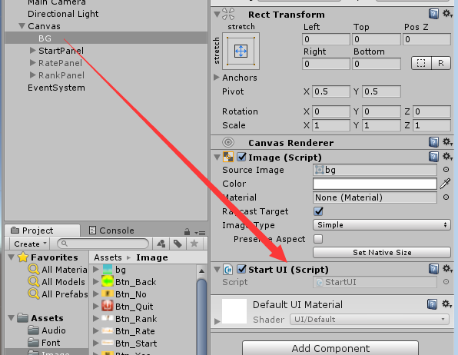

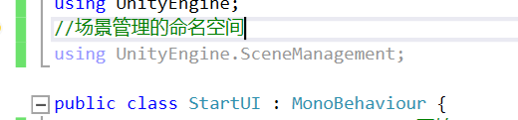

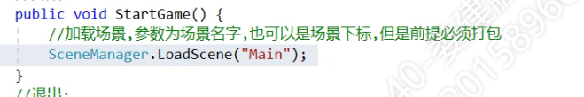

**代码：**

//管理命名空间

using UnityEngine.SceneManagement;

public class StartUi : MonoBehaviour

{

public GameObject startPanel; //开始

public GameObject ratePanel; //准备

public GameObject rankPanel; //排行

void Start()

{

}

//打开准备界面。开始界面隐藏

public void ClickOpenRate()

{

//activeSelf：判断自身状态

if (!ratePanel.activeSelf)

{

ratePanel.SetActive(true);//激活

}

if (startPanel.activeSelf)

{

startPanel.SetActive(false);//未激活

}

}

//由准备返回开始

public void RateBackStart()

{

if (!startPanel.activeSelf)

{

startPanel.SetActive(true);//激活

}

if (ratePanel.activeSelf)

{

ratePanel.SetActive(false);//未激活

}

}

//由开始进入排行

public void ClickOpenRank()

{

//activeSelf：判断自身状态

if (!rankPanel.activeSelf)

{

rankPanel.SetActive(true);//激活

}

if (startPanel.activeSelf)

{

startPanel.SetActive(false);//未激活

}

}

//由排行返回开始

public void RankBackStart()

{

if (!startPanel.activeSelf)

{

startPanel.SetActive(true);//激活

}

if (rankPanel.activeSelf)

{

rankPanel.SetActive(false);//未激活

}

}

//开始

public void StartGame()

{

//加载场景,参数可以是场景名字，也可以是场景下标，但是前提是必须打包

SceneManager.LoadScene("Main");

}

//退出

public void QuitGame()

{

Application.Quit();//Application:应用程序，退出

}

}